El Niño - an abnormal weather phenomenon
Stand: 13.12.2022

Jahrgangsstufe | 8, 9
Fach/Fächer | Geographie / bilingualer Zug
Übergreifende Bildungs- und Erziehungsziele | - Bildung für Nachhaltige Entwicklung  - Interkulturelles Lernen  - Medienbildung / Digitale Bildung
Zeitrahmen | 45 Minuten
Benötigtes Material | Internetzugang, iPad

Kompetenzerwartungen

Geographie 8, LB 1, KE 1
Die Schülerinnen und Schüler ...
- analysieren (insbesondere durch Internetrecherche und anhand selbstgewählter Kriterien) an einem Beispiel die Verwundbarkeit verschiedener Regionen in Nord- und Südamerika durch Naturrisiken.

Geographie 9, LB 2, KE 4
Die Schülerinnen und Schüler ...
- analysieren meteorologisch bedingte Naturgefahren und Extremereignisse in Deutschland, Europa und der Welt (Entstehung, Folgen und Schutzmaßnahmen).

Hinweise zum Unterricht

1) Als Einstieg kann man beispielsweise ein Bild der blühenden Atacama zeigen. Die Schüler*innen erläutern, was sie sehen und was ihnen ungewöhnlich erscheint.
2) Die Informationstexte werden einer Gruppe von idealerweise vier Schüler*innen ausgeteilt und diese bearbeiten zunächst in Einzelarbeit einen Teilaspekt, folglich einen Kasten auf dem Arbeitsblatt.
3) Danach erfolgt die Zusammenführung der Teilaspekte durch den Austausch in der Gruppe, wobei sich die Gruppenmitglieder über das Phänomen El Niño bewusstwerden und die restlichen Kästen im Team ausfüllen. (PLACEMAT)
4) Zur Sicherung / Anregung zum weiteren Lernen erhalten die Schüler*innen ein Schaubild und ordnen die vorgegebenen Begriffe der passenden Stelle zu.
5) Als weiterführende Aufgabe können die Schüler*innen ein stummes Video zu El Niño besprechen, wobei sie nochmals in eigenen Worten Definition, Ursachen und Auswirkungen erläutern.
6) Ein hierfür geeignetes Video findet man auf youtube von Aktion Deutschland hilft mit dem Titel „El Niño- erklärt in drei Minuten.“

Aufgabe 1: El Niño – an abnormal weather phenomenon

El Niño: Important facts about this weather phenomenon

Basic Information
El Niño is ________________________ and means __________________________________________________
It occurs every _________ to _________ years. The opposite effect is called: __________________________________
Normal year
Strong ______________ winds push the warm surface water ______________ towards _________________.
> __________________ water along the coast of South America

Consequences of El Niño
The Americas:
________________________________________________________________________________________________________
Australia and _____________________:
Droughts lead to ______________________________________
________________________________________________________________________________________
Cause of El Niño
Trade winds are ________________ or even __________________.
So the warm water that is usually pushed _____________________ can remain east along the coast of South America. This means no cold and ____________________-rich water is found near the surface, but only warm water.
Where the water is warm, more ________________________ form and consequently the Americas get more _____________________.
An increase in temperature of at least ________________ in the waters of the eastern Pacific Ocean leads to the El Niño phenomenon.

What is El Niño?

When we notice different weather conditions, we usually think of what’s in the air. But did you know that a lot of what happens in the air is due to the temperature of the oceans?
El Niño is an abnormal weather phenomenon which is caused by the warming of the Pacific Ocean near the equator, off the coast of South America. It can create more clouds and consequently more rain.
Although El Niño does not occur in a perfectly regular pattern, it happens every 2 to 7 years.
Following El Niño, the opposite phenomenon occurs, called La Niña. During La Niña, the eastern Pacific Ocean is cooler than usual around the equator.

Why is it called El Niño?

El Niño means Little Boy or Christ Child in Spanish.
South American fishermen first noticed periods of unusually warm water in the Pacific Ocean in the 1800s.
The full name they used was El Niño de Navidad, because El Niño typically takes place in December, around Christmas time.

How is El Niño caused?

The sun warms the water near the equator.
Normally there are trade winds, which push that warm water westward. During El Niño, those trade winds aren’t strong, or they are even reversed which lets the warm water that is usually found in the western Pacific, flow east.
This warm water displaces the cooler water that is normally found near the surface of the eastern Pacific.
In El Niño years, ocean waters along South America and California warm more than usual.
An increase of temperature of at least 0.9 F (0.5 C) in the waters of the eastern Pacific Ocean near the equator is called El Niño.

What are the consequences of El Niño?

Many rain clouds form over this warm part of the ocean and move inland, so you get more rain than usual in South and Central America and in the United States. The consequences of increased rainfall across the southern parts of the US and in Peru are destructive flooding. This can lead to bad hygiene and so to serious diseases.
El Niño also has a strong effect on marine life off the Pacific coast. During normal conditions the water there is cold and nutrient-rich. During El Niño, upwelling weakens or stops altogether. Without the nutrients from the deep, there are fewer phytoplankton off the coast. This affects fish that eat phytoplankton and, in turn, affects everything that eats fish.
The warmer waters can also bring tropical species, like yellowtail and albacore tuna, into areas that are normally too cold.
El Niño also affects the weather in many other parts of the world, such as bush fires in Australia. High temperatures also lead to reduced crop yields or the death of cattle.

Normal conditions
More clouds form and more rain falls in regions where the ocean is warm. Areas near the equator are heated up by the sun, resulting in warm water on the surface of the Pacific Ocean. Under normal conditions, the warm surface water is pushed from South America westward toward Indonesia by strong trade winds. As a result, cooler water from underneath rises up to the ocean surface near South America.

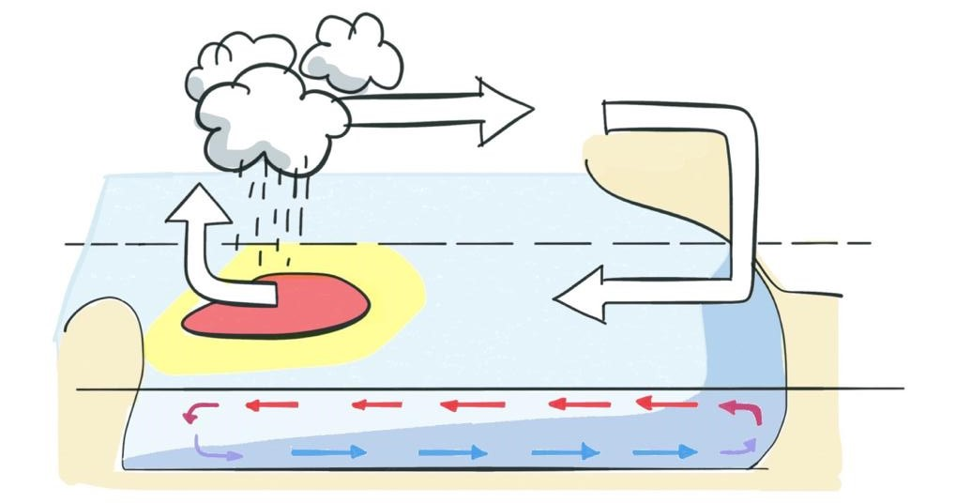

Conditions causing El Niño

If trade winds are weaker than usual, warm water piles up along the coast of South America before moving towards California and Chile. Above these areas of warm water, a great number of rain clouds form. They move inland and dump much more rain in the Americas than usual. At the same time, Australia and Indonesia may suffer drought.

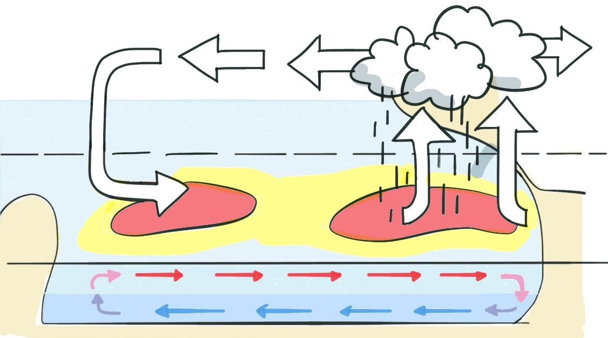

Anregungen zum weiteren Lernen

Fill the following words or phrases into the boxes.

Australia – South America – reversed trade winds – coastal water warmer than usual – nutrient-rich water – rain clouds move inland - drought

Quellen- und Literaturangaben

Grafiken: ISB

